|  |  |  |
| --- | --- | --- |
| 文件状态：  [ ] 草稿  [ ] 正式发布  [ ] 正在修改 | 文件标识： | 夸克链使用文档 |
| 当前版本： | 0.2.0 |
| 作 者： | chenjinfei |
| 完成日期： |  |

# 夸克链使用文档

## 1: 编译参考 [README.md](https://github.com/bcosorg/bcos/blob/master/README.md)

项目地址：https://github.com/ancjf/cpp-ethereum.git

## 2：运行

夸克链支持下面特别参数：

--admin-via-http on //开启http rpc功能

--json-rpc-port 8545 //http rpc监听的端口

--rpccorsdomain "*" //http rpc的cor域控制范围

--record-log //自动记录日志

其他参数和以太坊cpp-ethereum官方版本相同。

运行命令行举例：

eth --private quark --network-id 5678 --admin-via-http on --json-rpc-port 8545 --rpccorsdomain "*" --db-path /root/data/data_0 --unsafe-transactions -m on -t 1 -a 0x2f60fab330dd23197e1160743dfd1cb09c465097 --ask 0 --bid 0 -v 7 --listen 30303 --record-log

## 3：dapp 程序安装运行

运行dapp之前需要安装nodejs运行环境。推荐安装主版本为8的nodejs环境。

nodejs 安装可以参考：http://www.runoob.com/nodejs/nodejs-install-setup.html

### 3.1 下载

git clone <https://gitee.com/quarkChina/dapp.git>

### 3.2 安装依赖模块

cd dapp

npm install

### 3.3 运行dapp程序：

node bin/www

## 4：记账节点管理：

作为共识数据，记账节点使用Node合约进行管理，合约源代码内置libsolidity/Node.cpp，主要有余额管理，节点管理，和owner权力管理三类接口。

owner权限说明：当owner为

0x0000000000000000000000000000000000000000时，所有账号有owner权限，否则只有owner账号有调用这三个接口的权限。owner的初始值为0x0000000000000000000000000000000000000000。

qpos的出块权限配置为：当节点列表为空时，本节点有出块的权限，当节点列表不为空时，只有节点列表的节点具有出块的权限。

添加节点时，务必先添加本节点，否则添加了其他的节点后，依据出块权限配置，本节点不能出块，链就不能继续运行了。

记账节点管理必须要先运行夸克链节点和dapp服务器程序。示例的夸克链节点和dapp程序都运行在192.168.8.15上。

推荐使用chrome浏览器，在浏览器上打开地址：192.168.8.15:3000。主页面如下图：

提示：浏览器地址框是dapp服务器的地址和端口，浏览器客户区上方是夸克链节点的地址和端口，是不同的概念，要注意区分。

点击上方的node节点可以进入节点管理界面，以下的节点管理功能都是在节点管理界面完成的。

call类型的调用不需要私钥，transaction类型调用必须要私钥。

可以根据返回数据的logs字段来访判断transaction类型调用是否执行成功，logs包含日志信息则执调用成功，logs的result字段包含返回的可读格式的日志信息，logs为[]则表示调用失败。

在进行操作前要在界面的上方配置好夸克链节点的ip（192.168.8.15）地址和端口（8545）。

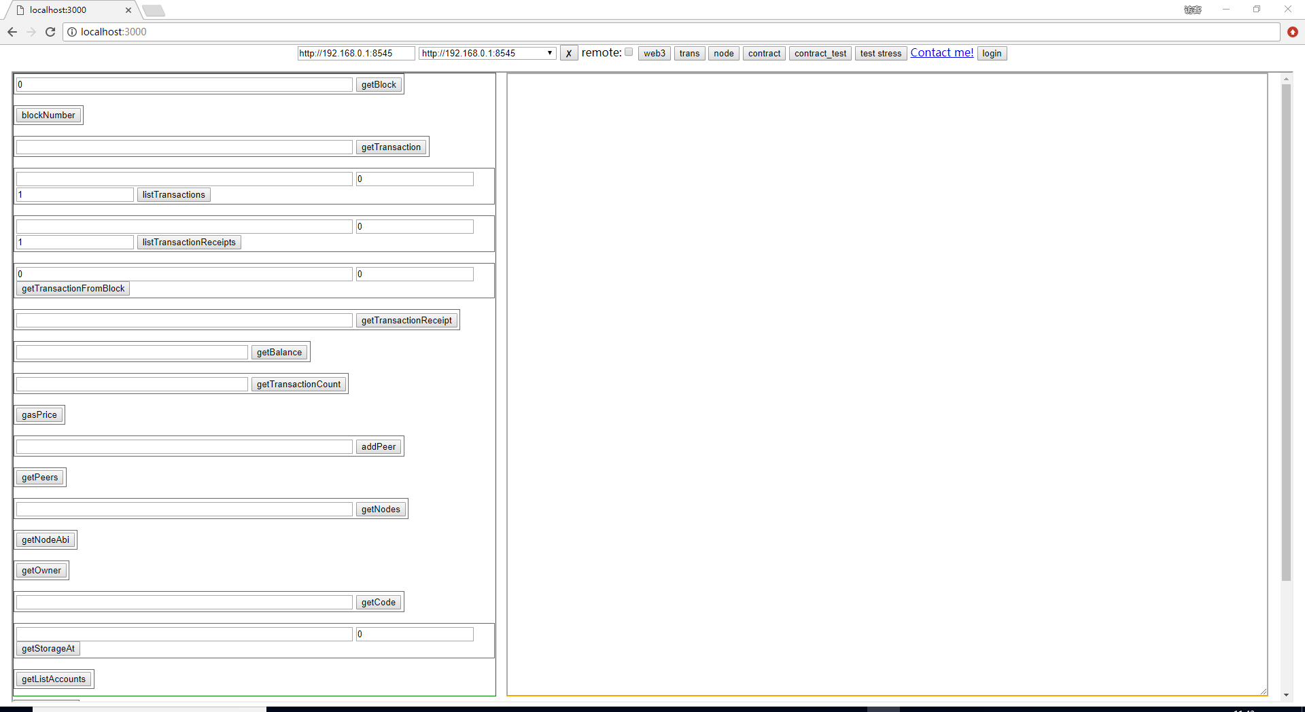

### 4.1 查询余额：

在balanceOf.call 表格输入账号地址，账号地址格式：0x0c5b587Ca140De48d5eaDaF0e2ED051Fa31AF749，必须以是以0x开头的16进制字符串。

点击balanceOf.call余额会在右边显示出来，单位是ether（10^18ether=1共识世界币）。

call类型的调用不需要输入私钥。

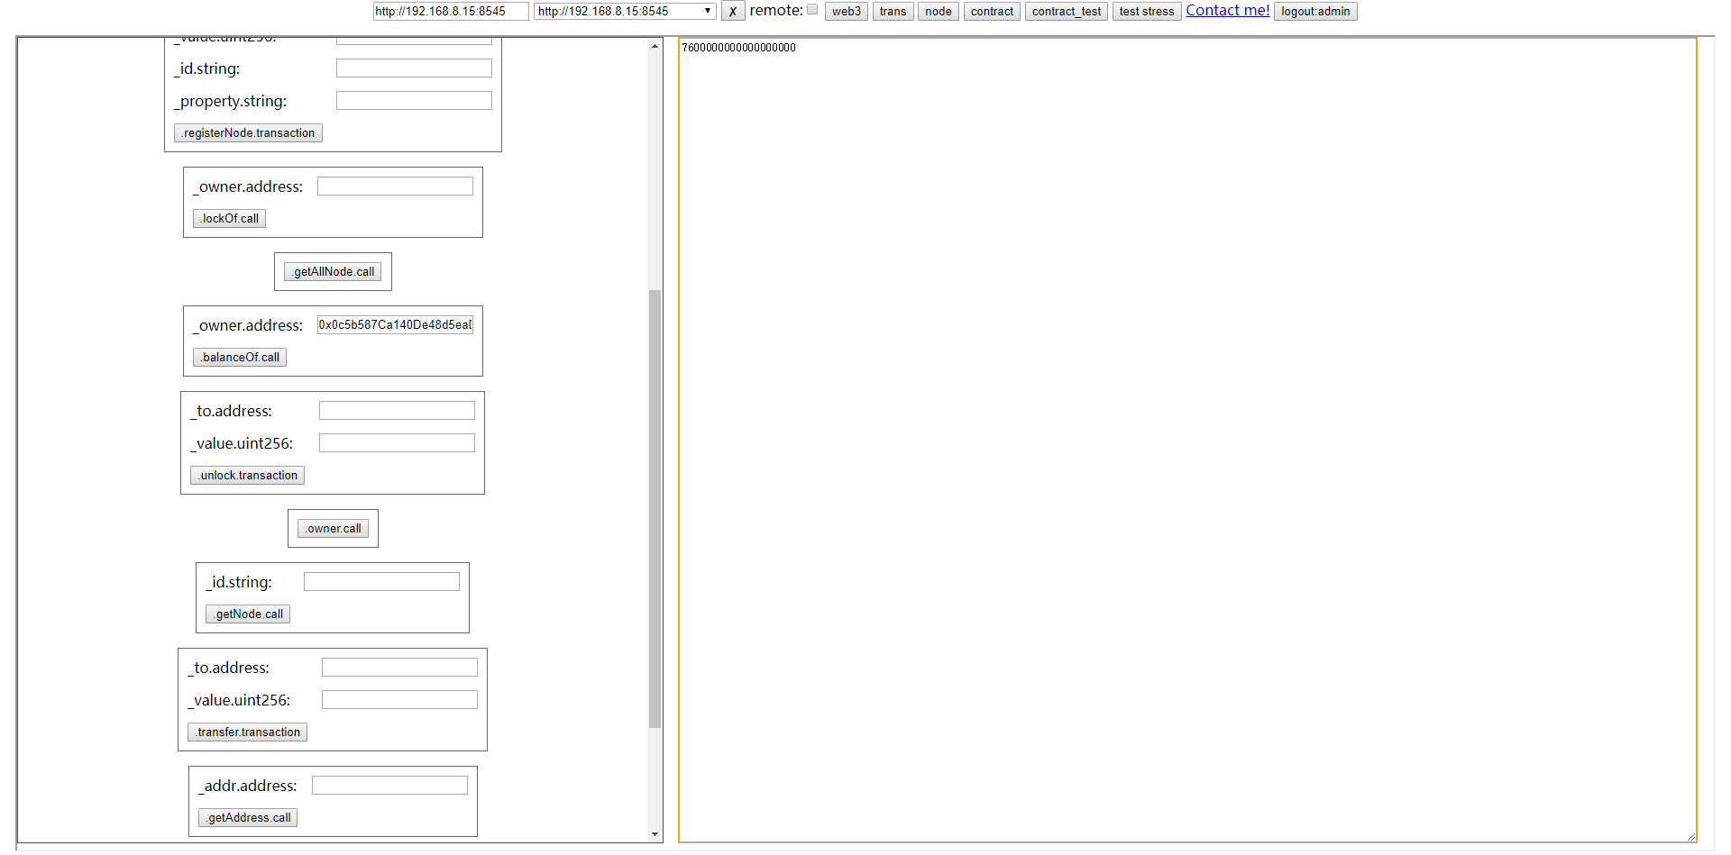

### 4.2 充值：

点击上方的node按钮，进入如下页面：

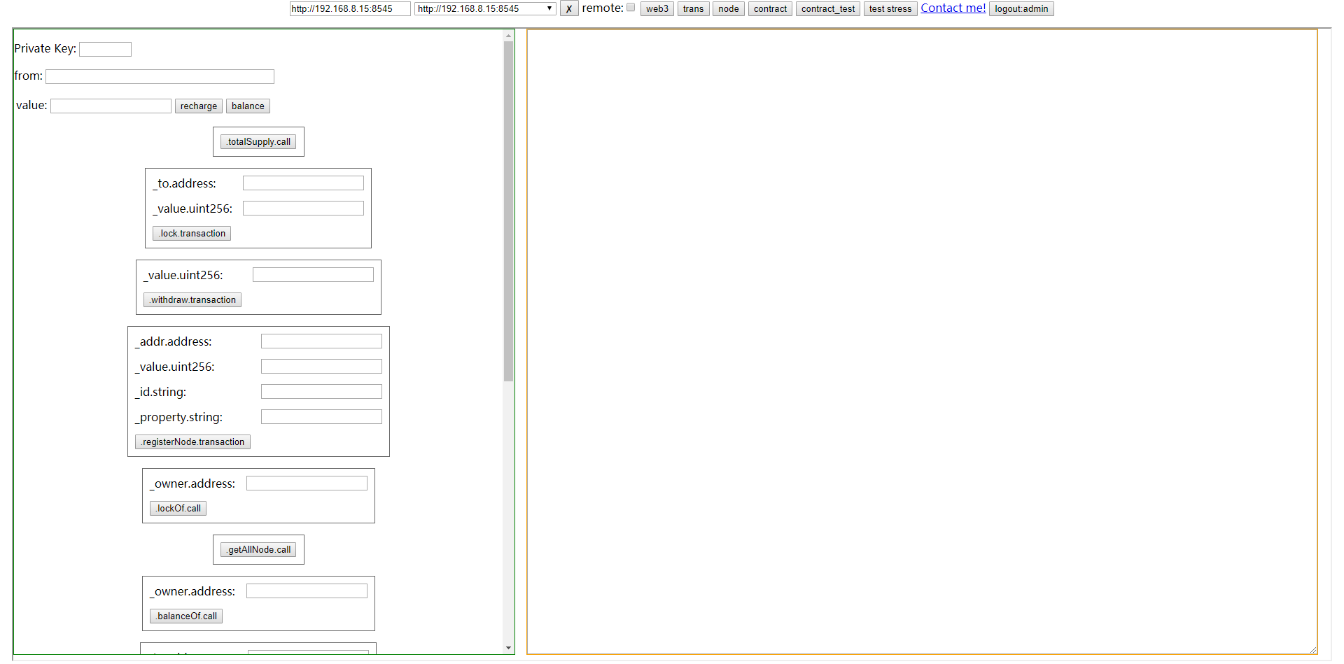

在Private Key输入私钥，value（单位共识世界币）输入框输入充值，点击recharge充值。如下图：

充值前点击balance按钮可以查询账户余额，这里的余额是共识世界币的余额。

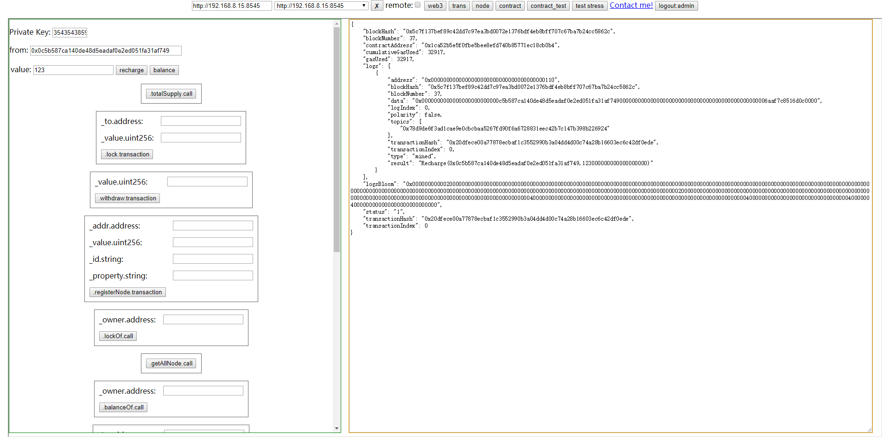

### 4.3 提现：

在Private Key输入私钥，在.withdraw.transaction 表格的输入框输入提现数额（单位ether），点击withdraw.transaction 按钮，如下图：

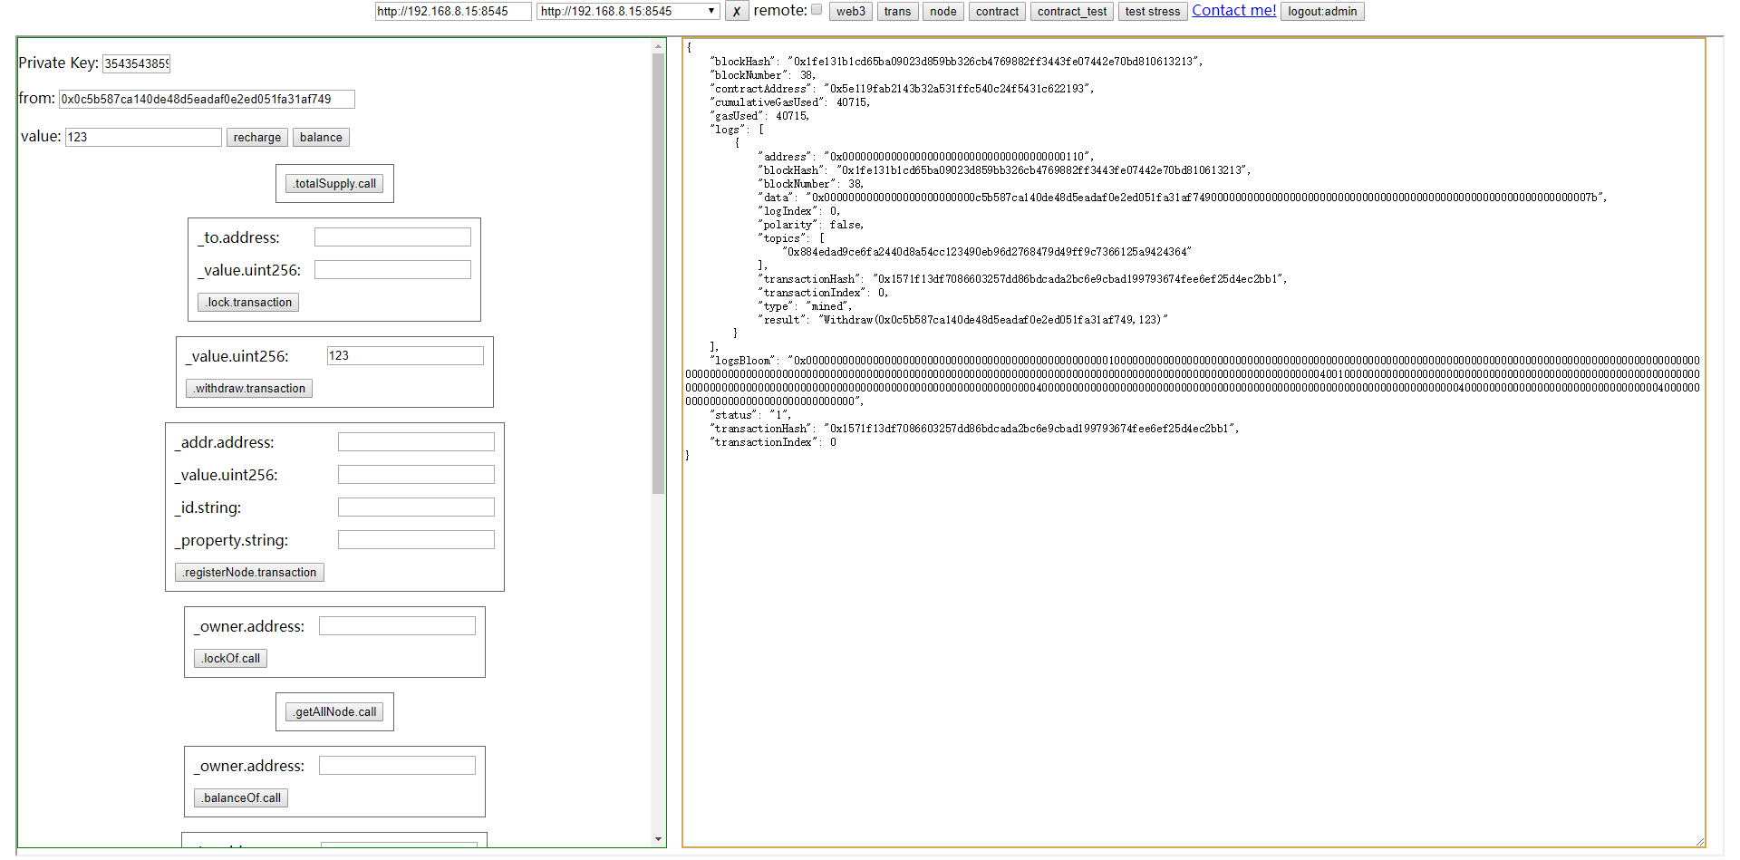

### 4.4 转账：

在Private Key输入私钥，在. transfer.transaction 表格的输入框输入转账的目标账户和数额（单位ether），点击.transfer.transaction 按钮，如下图：

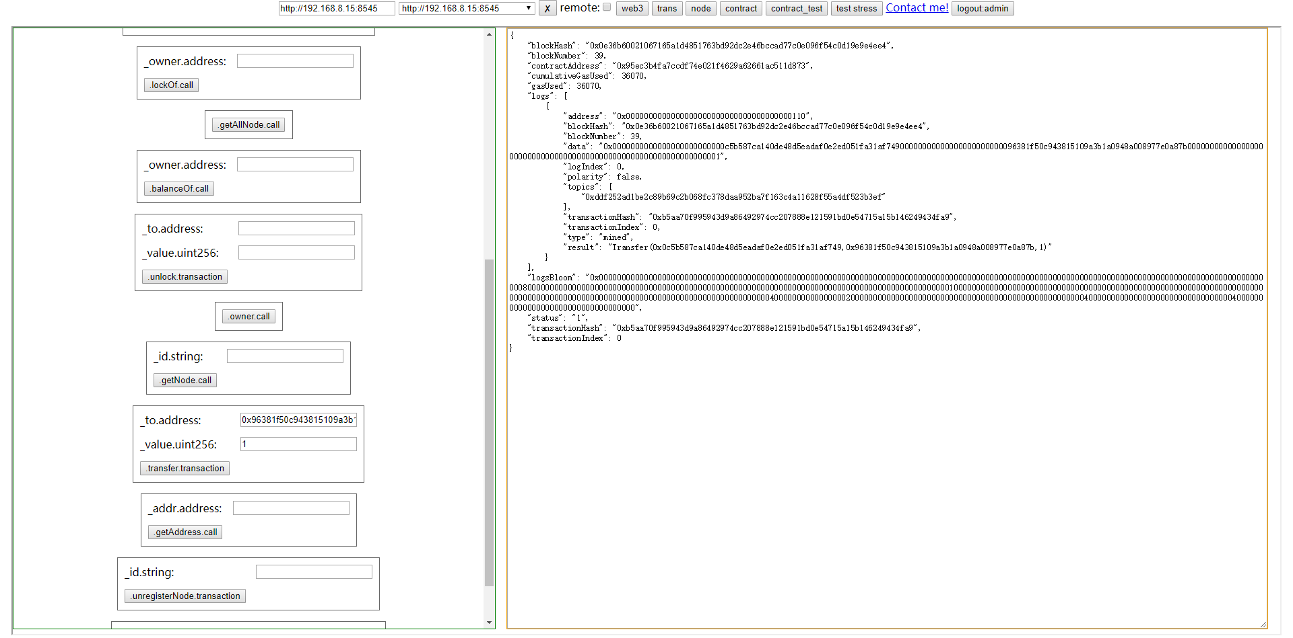

### 4.5 查询锁定余额：

在Private Key输入私钥，在.lockOf.call 表格的输入框输入要查询的地址，点击lockOf.call 按钮，如下图：

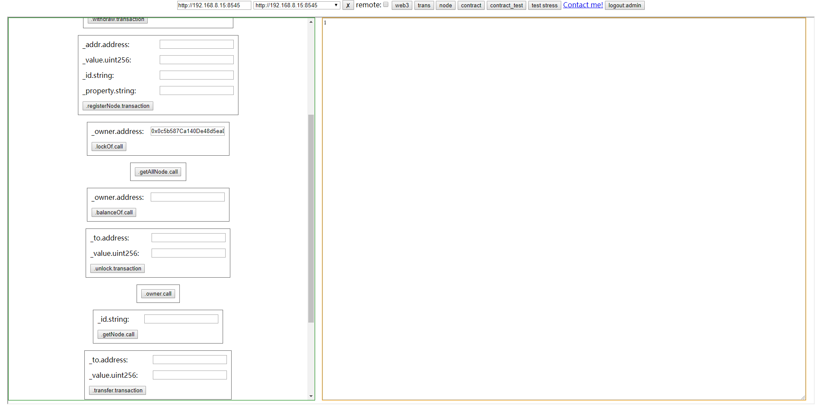

右方输出账户余额，单位ether。

### 4.6 锁定账户余额：

在Private Key输入私钥，在.lock. transaction表格的输入框输入要查询的地址和锁定的余额，点击.lock. transaction 按钮，如下图：

锁定账户余额是在当前已锁定余额上加上本次锁定的余额，比如当前锁定余额是1000，本次锁定123，本次锁定后是1123。而且余额必须大于锁定后余额才能锁定。

锁定账户余额必须要符合owner权限设置，owner权限设置在本节开头有说明。

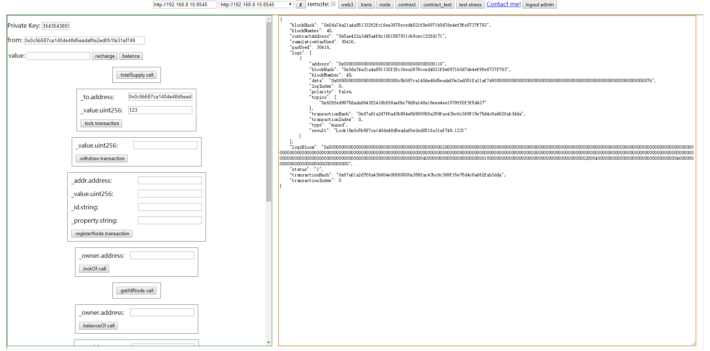

### 4.7 解锁锁定账户余额：

在Private Key输入私钥，在.unlock. transaction表格的输入框输入要查询的地址和锁定的余额，点击. unlock. transaction 按钮，如下图：

解锁账户余额是在当前已锁定余额上减去本次锁定的余额，比如当前锁定余额是1000，本次解锁123，本次解锁后是877。

锁定账户余额必须要符合owner权限设置，owner权限设置在本节开头有说明。

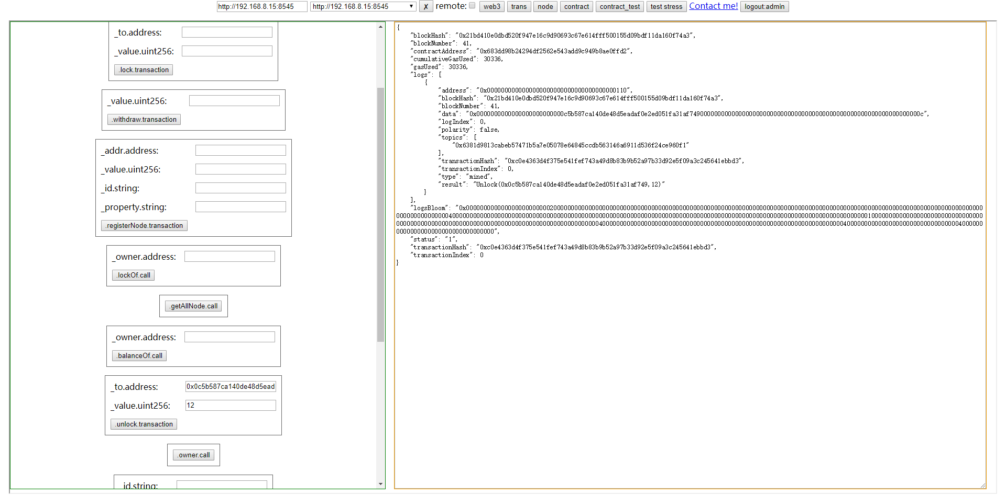

### 4.8 查询节点列表：

#### 4.8.1 查收所有列表：

点击左边的.getNodes.call按钮可以查询当前的记账节点列表：

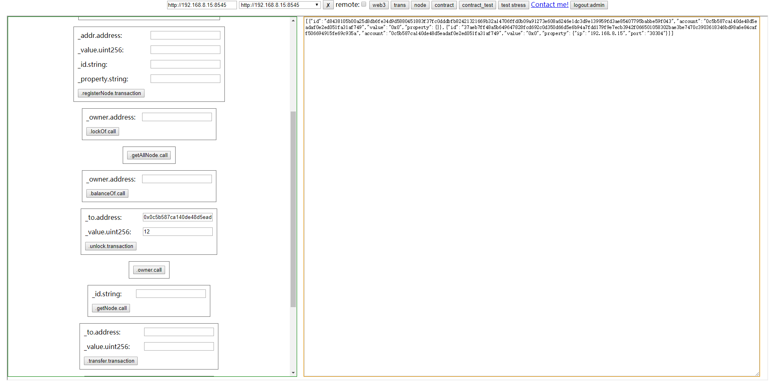

返回数据显示在右边。

#### 4.8.2 根据节点id查询

在. getNode. call表格的输入框输入要查询的节点id，点击. getNode. call 按钮，如下图：

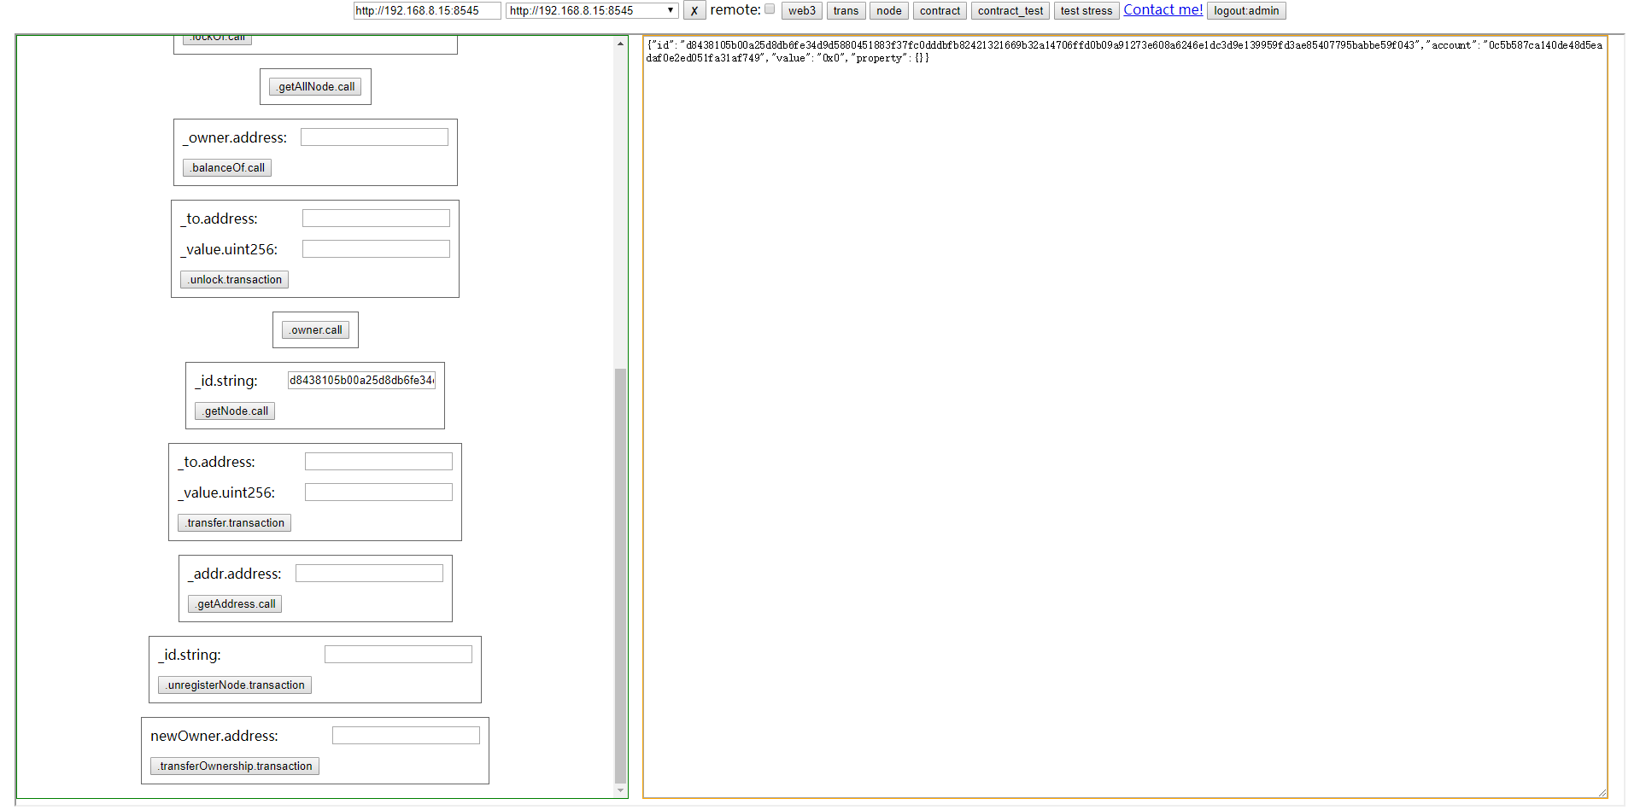

#### 4.8.3 根据地址查询：

在. getAddress. call表格的输入框输入要查询的账号，点击. getAddress. call 按钮，如下图：

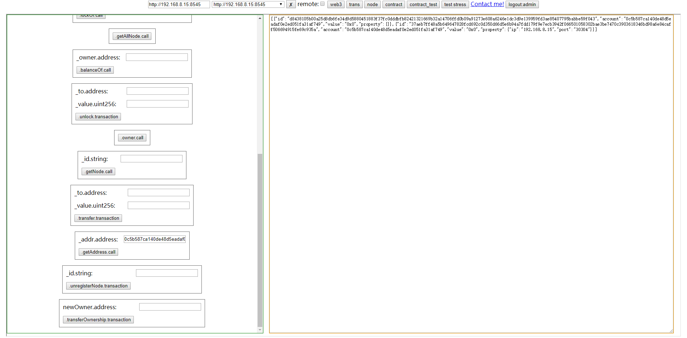

### 4.9 注册记账节点：

添加节点时，务必先添加本节点，否则添加了其他的节点后，依据出块权限配置，本节点不能出块，链就不能继续运行了。

在Private Key输入私钥，在. registerNode. transaction表格的输入框_addr.address输入要锁定余额的地址和输入框_value.address锁定的余额，_id.string输入要注册的id号，_property.string输入节点属性，节点属性格式示例：{"ip":"192.168.8.15","port":"8545"}。 _点击. registerNode. transaction 按钮，如下图：

注册节点列表时要锁定账号的余额要足够，已经注册的节点要先删除才能再次注册。

注册节点列表时必须要符合owner权限设置，owner权限设置在本节开头有说明。

注册节点属性包含ip和port时，会自动连接这个节点。但是之前或之后对这个节点调用过addPeer，则以addPeer添加的连接信息为准，addPeer具体参考peers管理的peers添加一节。

点击上方的trans按钮，进入trans界面，如下如：

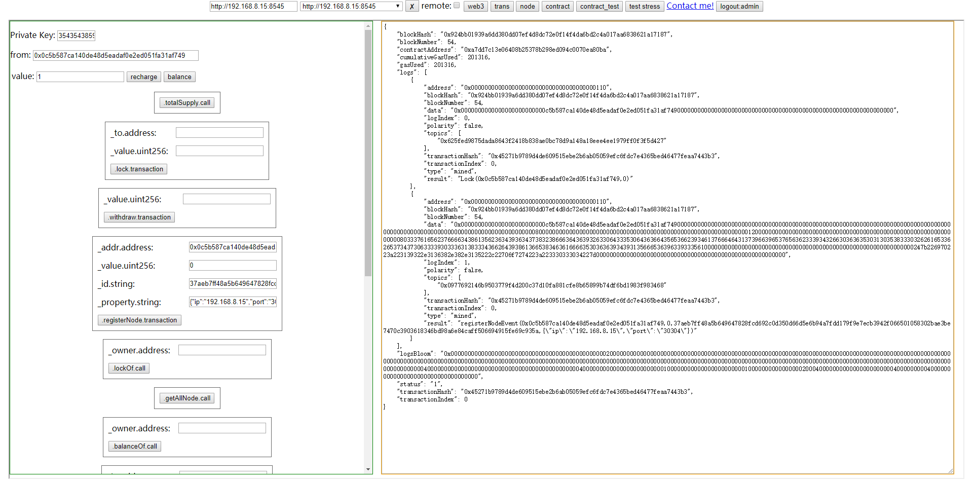

### 4.10 删除记账节点：

在trans界面，在Private Key 输入框输入你的私钥，在unregisterNode. transaction输入表格输入你要添加的nodeid，点击unregisterNode. transaction如下图：

锁定账户余额必须要符合owner权限设置，owner权限设置在本节开头有说明。

先注册的节点才能删除，已经删除删除记账再次删除会失败。

删除记账节点后，相应的锁定余额会解锁。

可以根据返回数据的logs字段来访判断是否执行成功，logs包含日志信息则执行本调用成功。

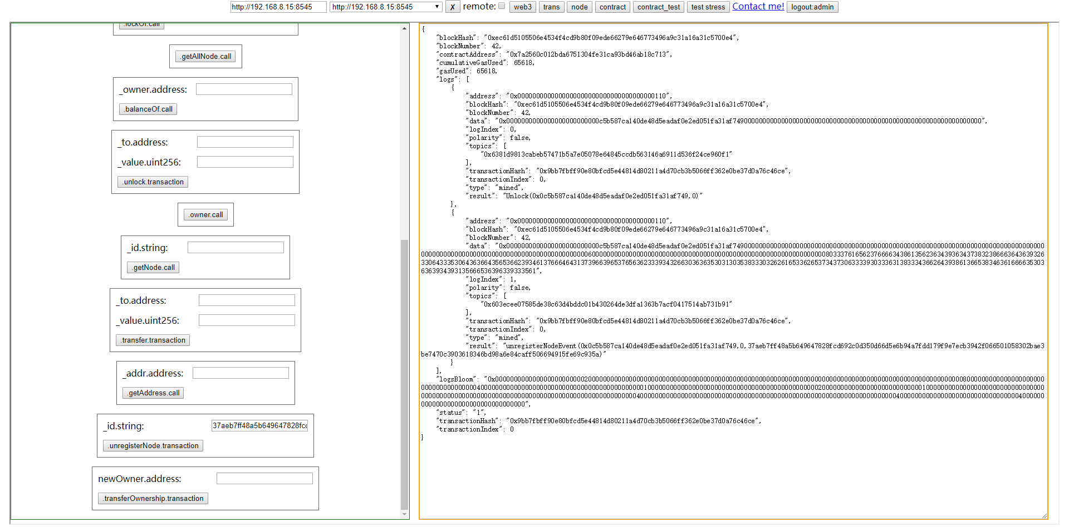

### 4.11 查询owner

在页面，点击左方的.owner.call 按钮，右边会输出owner地址，如下如图。

owner地址默认是0x0000000000000000000000000000000000000000。

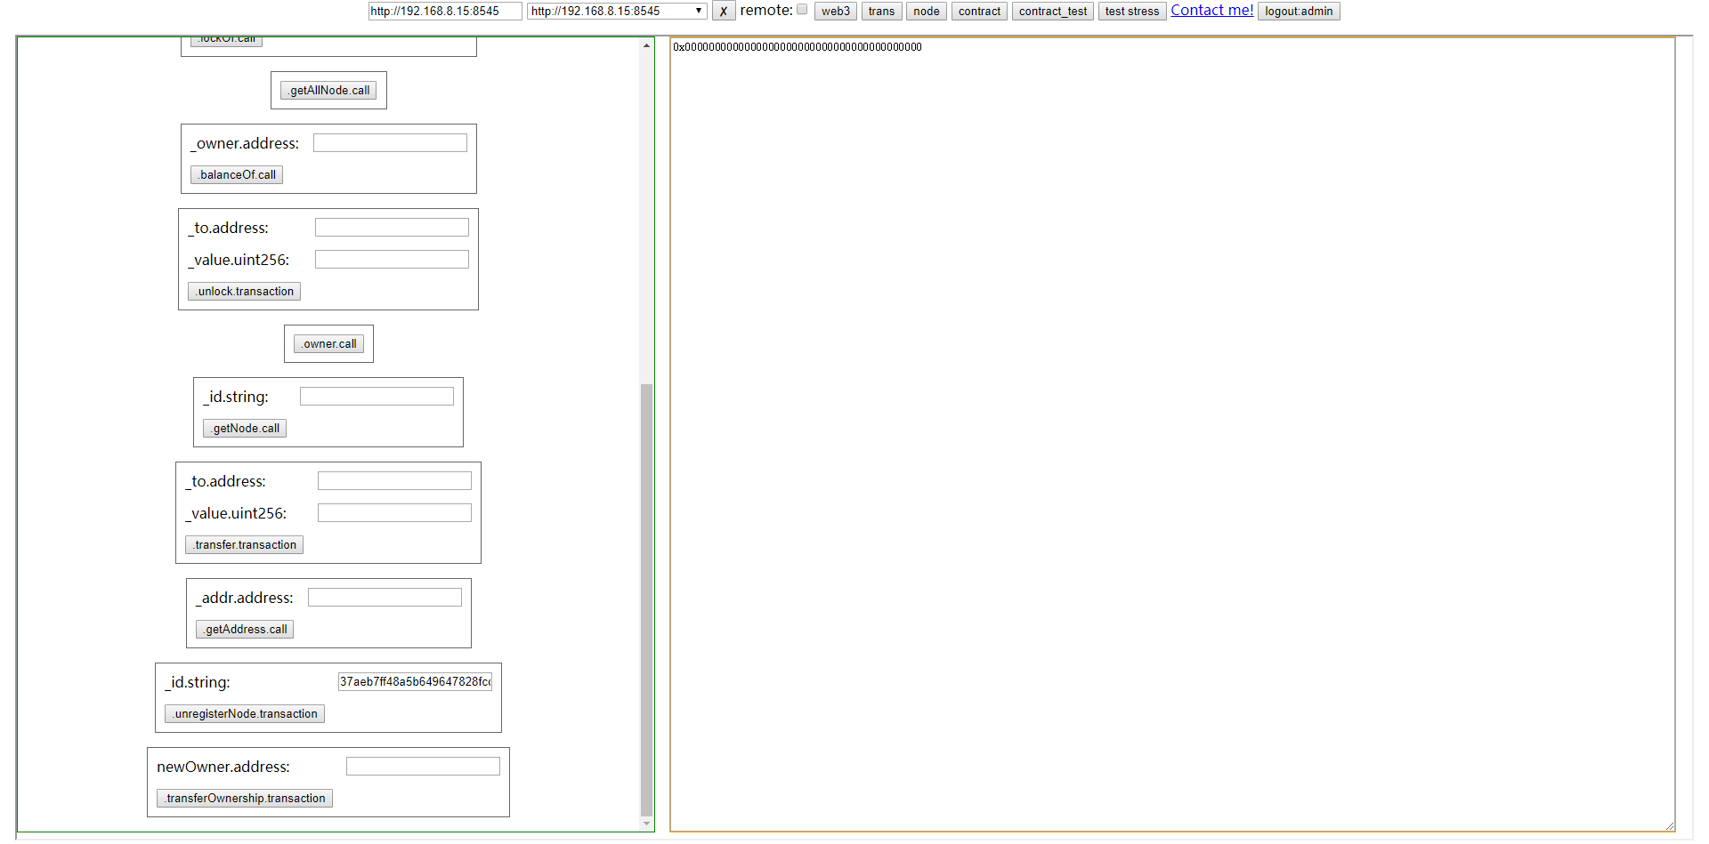

### 4.12 设置owner地址

在Private Key输入私钥，在. transferOwnership. transaction表格的输入框输入要设置的地址，点击. transferOwnership. transaction 按钮，如下图：

锁定账户余额必须要符合owner权限设置，owner权限设置在本节开头有说明。

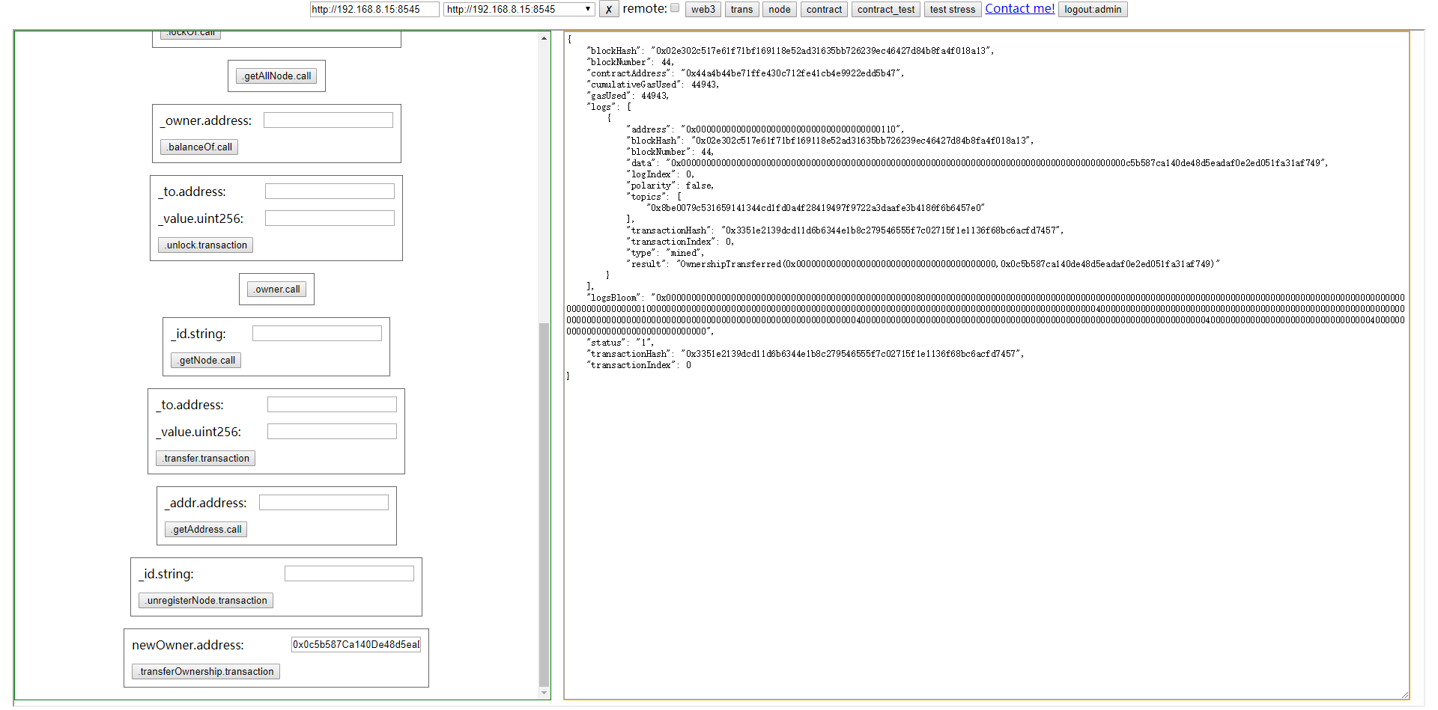

## 5 Peers 管理

peers节点是和本节点在网络上相互连接的节点，和记账节点的概念不一样。peers节点之间会同步交易和区块。

### 5.1 Peers查询

在主页面点击getPeers按钮，如下图：

右边是peers列表。

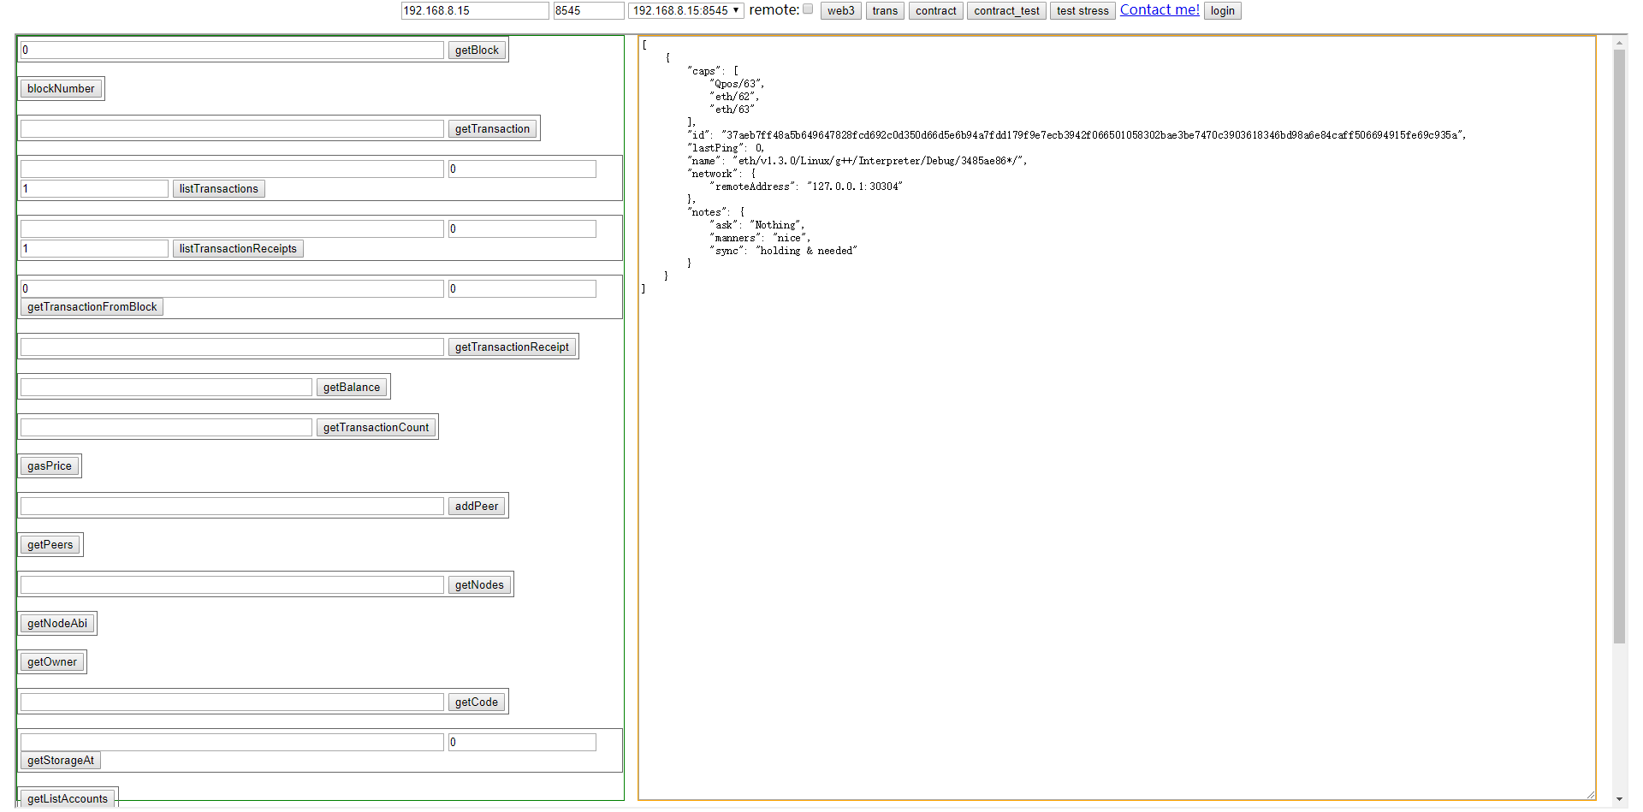

### 5.2 peers添加

在addPeer输入框输入节点信息，如下图：

节点信息格式示例：

enode://37aeb7ff48a5b649647828fcd692c0d350d66d5e6b94a7fdd179f9e7ecb3942f066501058302bae3be7470c3903618346bd98a6e84caff506694915fe69c935a@127.0.0.1:30304

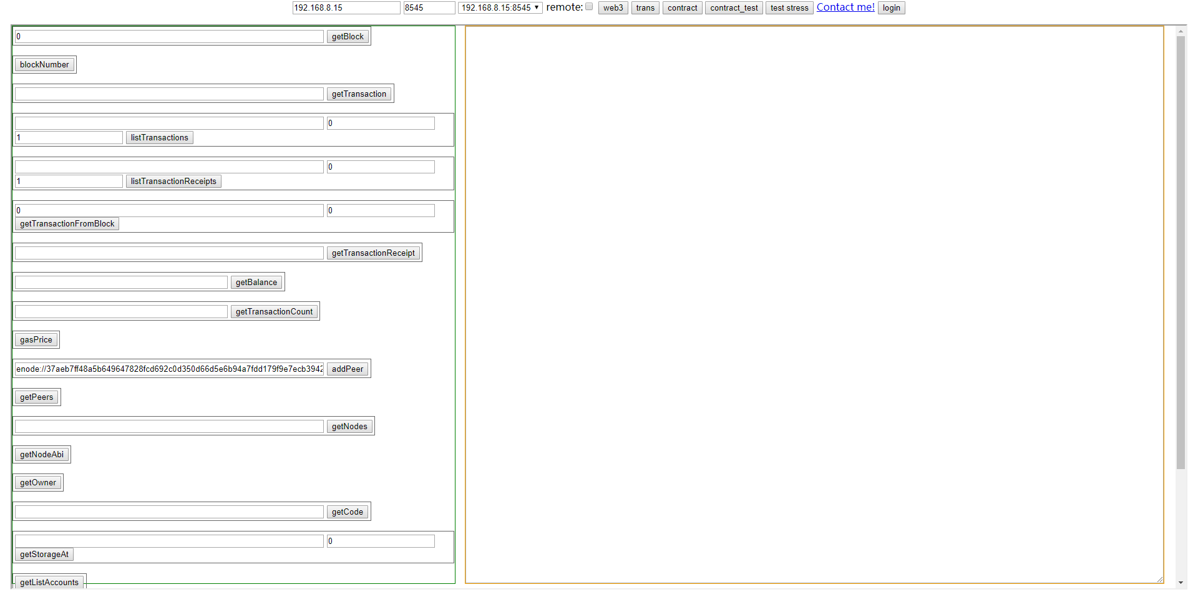

点击addPeer按钮如下图：

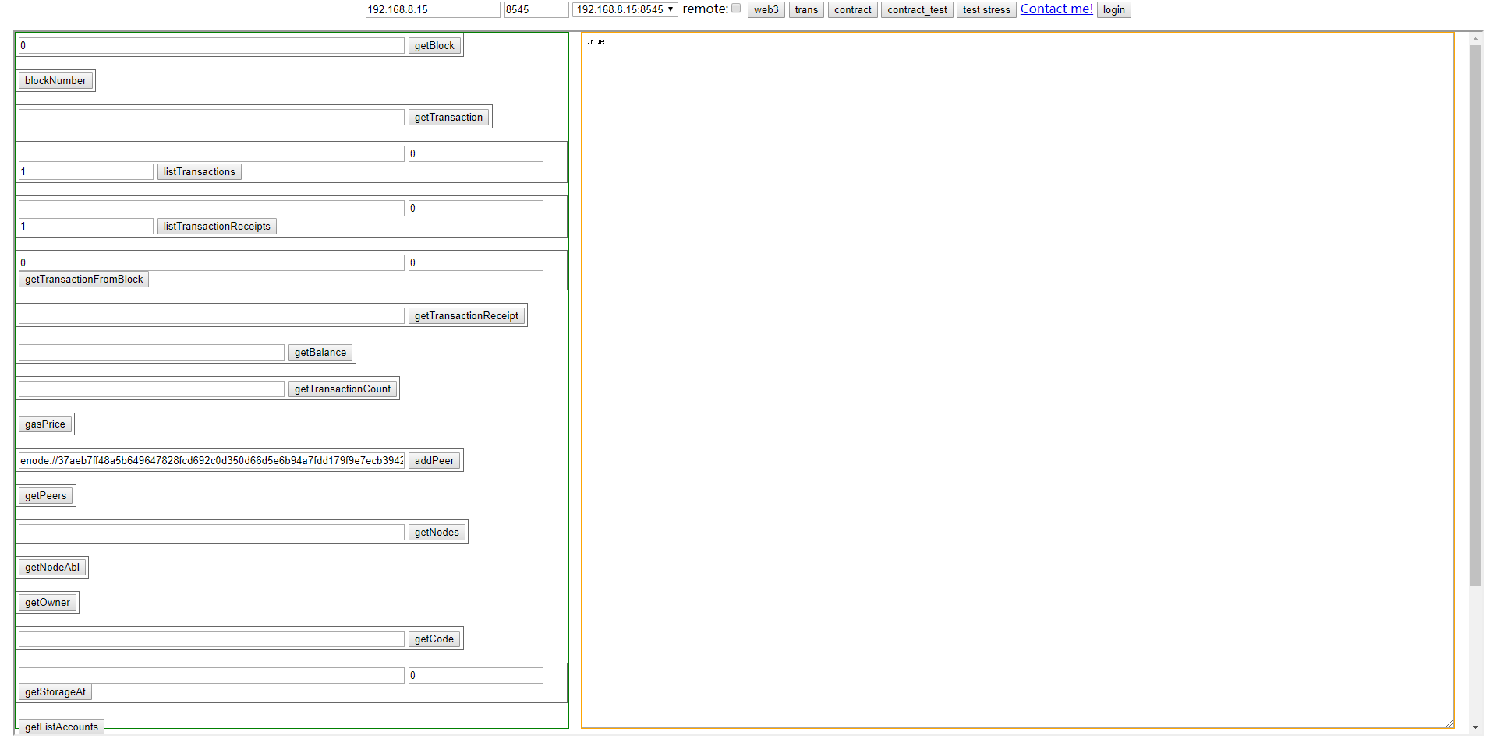

## 6 块同步说明

当记账节点列表为空时，节点接受任意节点同步过来的块数据。当记账节点列表不空时，记账，只接受记账节点同步过来的块。同块数据包含BlockHeadersPacket，BlockBodiesPacket，NewBlockPacket，NewBlockHashesPacket四类数据。

通过命令行参数--import-any-node 可以让程序同步任何节点同步过来的块。

## 7 节点id管理

节点私钥保存在data目录的network.rlp，这是节点是身份凭证，一定要保管好，不能泄露。

data 目录的默认值是~/.ethereum，可以通过--db-path设置。